TRƯỜNG ĐẠI HỌC CÔNG NGHỆ SÀI GÒN
KHOA CÔNG NGHỆ THÔNG TIN
---oOo---
THỰC TẬP CHUYÊN NGÀNH
Tên đề tài:
XÂY DỰNG WEBSITE CHO PHÒNG KHÁM
NHA KHOA
Người hướng dẫn: ThS. TRẦN QUỐC TRƯỜNG
Sinh viên thực hiện: NGUYỄN THANH TÚ
TP. HỒ CHÍ MINH – 2025
LỜI CẢM ƠN
Đầu tiên, em xin chân thành cảm ơn Trường Đại Học Công Nghệ Sài Gòn và Khoa Công Nghệ Thông Tin đã mang đến môi trường học tập và nghiên cứu chất lượng, tạo điều kiện thuận lợi về mọi mặt giúp em tích lũy kiến thức chuyên môn để hoàn thành tốt môn Thực Tập Chuyên Ngành này.
Em xin gửi lời cảm ơn sâu sắc nhất đến thầy ThS. Trần Quốc Trường đã luôn tận tình hướng dẫn, hỗ trợ em về mặt chuyên môn và dành thời gian quý báu để định hướng đề tài, giúp em hoàn thành từng phần nhỏ của đề tài. Sự tận tâm của thầy là động lực lớn nhất giúp em hoàn thành công việc một cách thuận lợi.
Cuối cùng, em xin gửi lời cảm ơn đến gia đình – những người đã luôn là chỗ dựa tinh thần vững chắc, cùng với bạn bè và các anh chị đã luôn động viên, chia sẻ kinh nghiệm và cổ vũ em trong suốt quá trình thực hiện đồ án.
Trong quá trình hoàn thành đồ án đã giúp em rèn luyện thêm những kỹ năng cần thiết từ kỹ năng mềm đến kỹ năng chuyên môn. Học được cách giao tiếp, trao đổi vấn đề chuyên môn đến những kiến thức thực tế đến từ Thầy.
Em xin kính chúc Quý Thầy Cô và mọi người dồi dào sức khỏe, hạnh phúc và thành công.
Em xin chân thành cảm ơn !

MÔ TẢ NGẮN GỌN ĐỀ TÀI (ABSTRACT SURVEY)
Đề tài "Xây dựng ứng dụng phần mềm Quản Lý Phòng Khám Nha Khoa" nhằm giải quyết vấn đề quản lý lỏng lẻo, thủ công tại các phòng khám quy mô nhỏ và vừa. Hiện nay phụ thuộc vào giấy tờ và phần mềm đơn lẻ gây ra nhiều sai sót, khó khăn trong việc tra cứu hồ sơ điều trị, và làm giảm chất lượng dịch vụ khách hàng.
Giải pháp đề xuất là phát triển một ứng dụng trên nền tảng Web, sử dụng công nghệ hiện đại Laravel (PHP) và MySQL, nhằm tích hợp và tự động hóa toàn bộ quy trình nghiệp vụ:
- Quản lý Lịch hẹn: Cho phép bệnh nhân đặt lịch trực tuyến và nhân viên xác nhận,.
- Quản lý Hồ sơ Y tế: Số hóa và lưu trữ Phiếu khám, Chuẩn đoán, Phương pháp điều trị và Đơn thuốc một cách bảo mật, chỉ Bác sĩ mới được quyền tạo và xem.
Hệ thống được thiết kế với cơ chế phân quyền chặt chẽ cho Quản trị viên, Bác sĩ, Lễ tân và Bệnh nhân, khả năng tương thích đa nền tảng (Responsive Design), đảm bảo một hệ thống ổn định và dễ sử dụng.

MỤC LỤC

Table of Contents
Chương 1. GIỚI THIỆU 1
1.1 Đặt vấn đề, mục tiêu đồ án 1
1.1.1 Đặt vấn đề 1
1.1.2 Mục tiêu đồ án 1
1.2 Những thách thức cần giải quyết 1
1.3 Nội dung, phạm vi thực hiện 2
1.3.1 Phạm vi chức năng 2
1.4 Kết quả cần đạt 2
Chương 2. CÁC SƠ ĐỒ 3
2.1 Sơ đồ uml đơn giản 3
2.2 Sơ đồ D0, D1, D2 từ ý niệm đến chi tiết 4
2.2.1 Sơ đồ D0 4
2.2.2 Sơ đồ D1 5
2.2.3 Sơ đồ D2 6
2.3 Sơ đồ ERD 7
LỜI KẾT 3

Chương 1. GIỚI THIỆU

1.1 Đặt vấn đề, mục tiêu đồ án

1.1.1 Đặt vấn đề
Sự phát triển nhanh chóng của ngành nha khoa đòi hỏi việc quản lý nghiệp vụ phải chuyên nghiệp và hiệu quả hơn để duy trì chất lượng dịch vụ và khả năng cạnh tranh. Tuy nhiên, thực tế cho thấy nhiều phòng khám, đặc biệt là các cơ sở có quy mô từ nhỏ đến vừa, vẫn đang sử dụng các phương pháp thủ công hoặc các phần mềm riêng lẻ, không tích hợp. Điều này dẫn đến nhiều hệ lụy nghiêm trọng trong vận hành:Mất mát và sai sót dữ liệu trong quá trình ghi chép và nhập liệu.
- Tốn thời gian cho việc tra cứu thông tin bệnh nhân và lịch sử điều trị.
- Khó khăn trong việc thống kê, báo cáo và quản lý doanh thu.
- Hạn chế trong việc chăm sóc khách hàng (như nhắc lịch hẹn).

1.1.2 Mục tiêu đồ án
Mục tiêu của đồ án là xây dựng một hệ thống thông tin nhằm:
- Tự động hóa quy trình Quản lý Lịch hẹn từ khâu đặt lịch trực tuyến, có thể đặt lịch trực tiếp thông qua lễ tân.
- Số hóa toàn bộ hồ sơ y tế, đảm bảo tính bảo mật và dễ dàng truy xuất thông tin cho Bác sĩ khi cần.
- Cung cấp nền tảng làm việc tích hợp cho Bác sĩ, Lễ tân và Quản trị viên trên nền tảng Web cùng với giao diện than thiện dễ sử dụng.

1.2 Những thách thức cần giải quyết
Đồ án cần phải vượt qua các thách thức kỹ thuật và nghiệp vụ để đảm bảo chất lượng và khả năng vận hành của hệ thống:
- Thách thức Bảo mật & Phân quyền: Thiết kế cơ sở dữ liệu và kiến trúc hệ thống áp dụng cơ chế phân quyền 4 cấp (Quản trị viên, Bác sĩ, Lễ tân, Bệnh nhân).
- Thách thức Tương thích: Hệ thống phải là ứng dụng Web đa nền tảng, hiển thị tối ưu trên Desktop, Tablet, và Mobile. Đảm bảo hiển thị tối ưu và tương thích trên các trình duyệt phổ biến như Chrome, Edge.

1.3 Nội dung, phạm vi thực hiện

1.3.1 Phạm vi chức năng
Đồ án tập trung xây dựng 6 module chức năng chính đáp ứng toàn bộ quy trình vận hành của phòng khám:
- Quản lý Tài khoản & Phân quyền: Đăng nhập, đăng ký, phân quyền tài khoản.
- Quản lý Hồ sơ Bệnh nhân: Thêm, sửa, xóa, tra cứu hồ sơ.
- Quản lý Lịch hẹn: Đặt lịch, tiếp nhận, cập nhật/hủy lịch hẹn.
- Quản lý Điều trị (Phiếu khám, Đơn thuốc): Tạo phiếu khám, chuẩn đoán, kê đơn thuốc.
- Quản lý Thanh toán (Hóa đơn): Lập, xuất hóa đơn và tra cứu chi phí.
- Quản lý Hệ thống: Quản lý danh mục dịch vụ, bảng giá và xem báo cáo tổng quan.

1.4 Kết quả cần đạt
Đồ án cần làm một ứng dụng web hoạt động ổn định, bao gồm:
- Hệ thống Quản lý Tài khoản và Phân quyền 4 cấp.
- Chức năng đặt/xác nhận/hủy Lịch hẹn.
- Chức năng tạo, xem, chỉnh sửa Phiếu Khám và Đơn Thuốc.
- Chức năng Lập và Xuất Hóa Đơn chi tiết.
- Báo cáo thống kê cơ bản về doanh thu và lượng bệnh nhân.

Chương 2. CÁC SƠ ĐỒ

2.1 Sơ đồ uml đơn giản

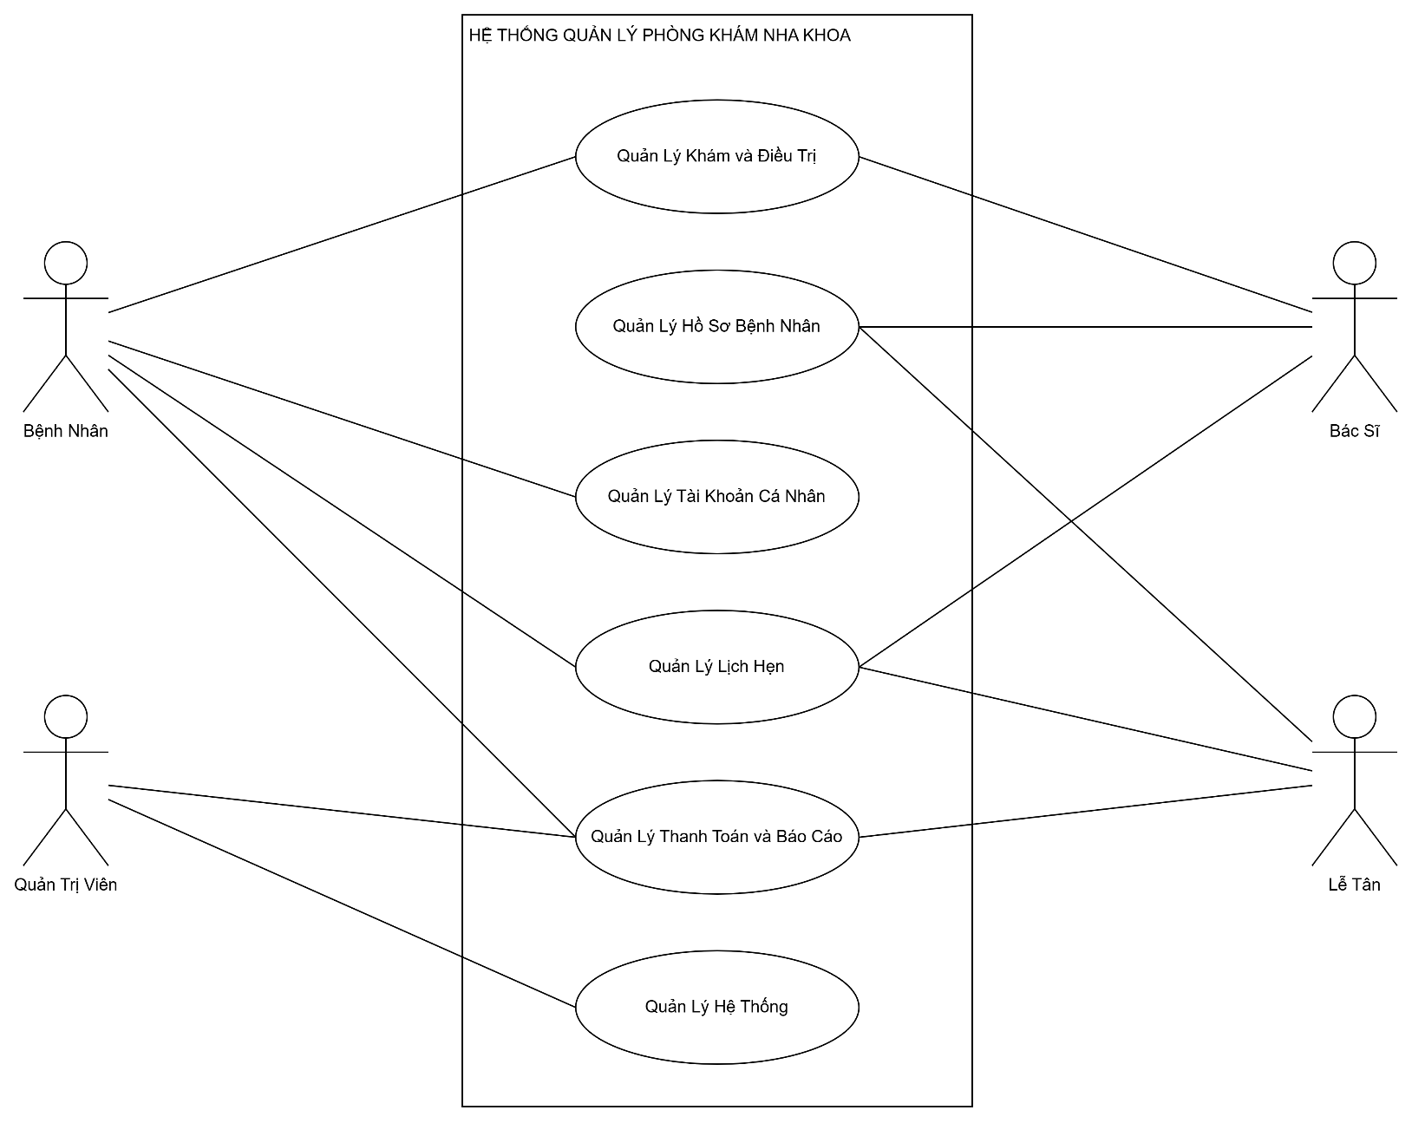

Hình 2.1: Sơ đồ Use Case cơ bản

2.2 Sơ đồ D0, D1, D2 từ ý niệm đến chi tiết

2.2.1 Sơ đồ D0
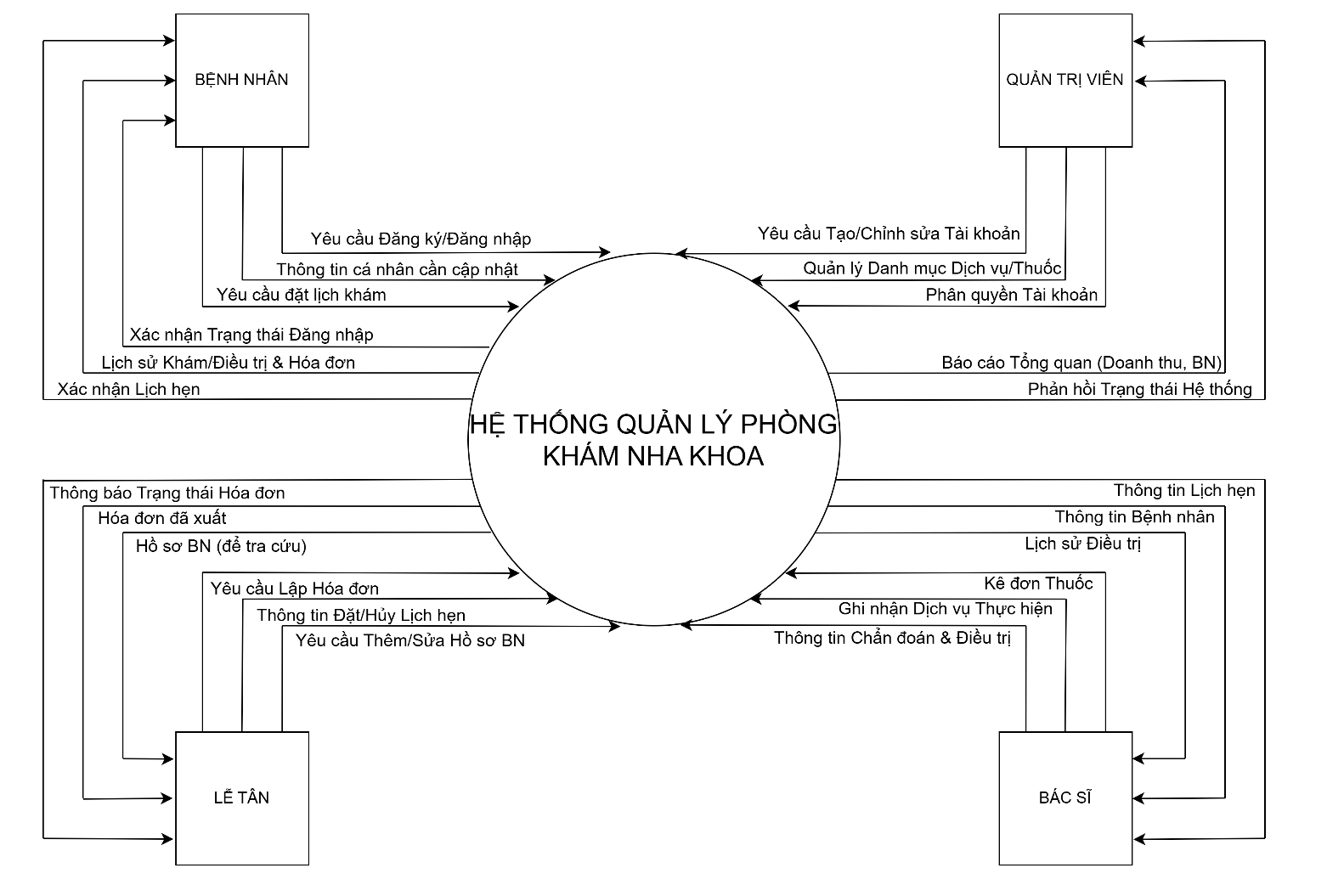

Hình 2.2.1: Sơ đồ DFD mức 0

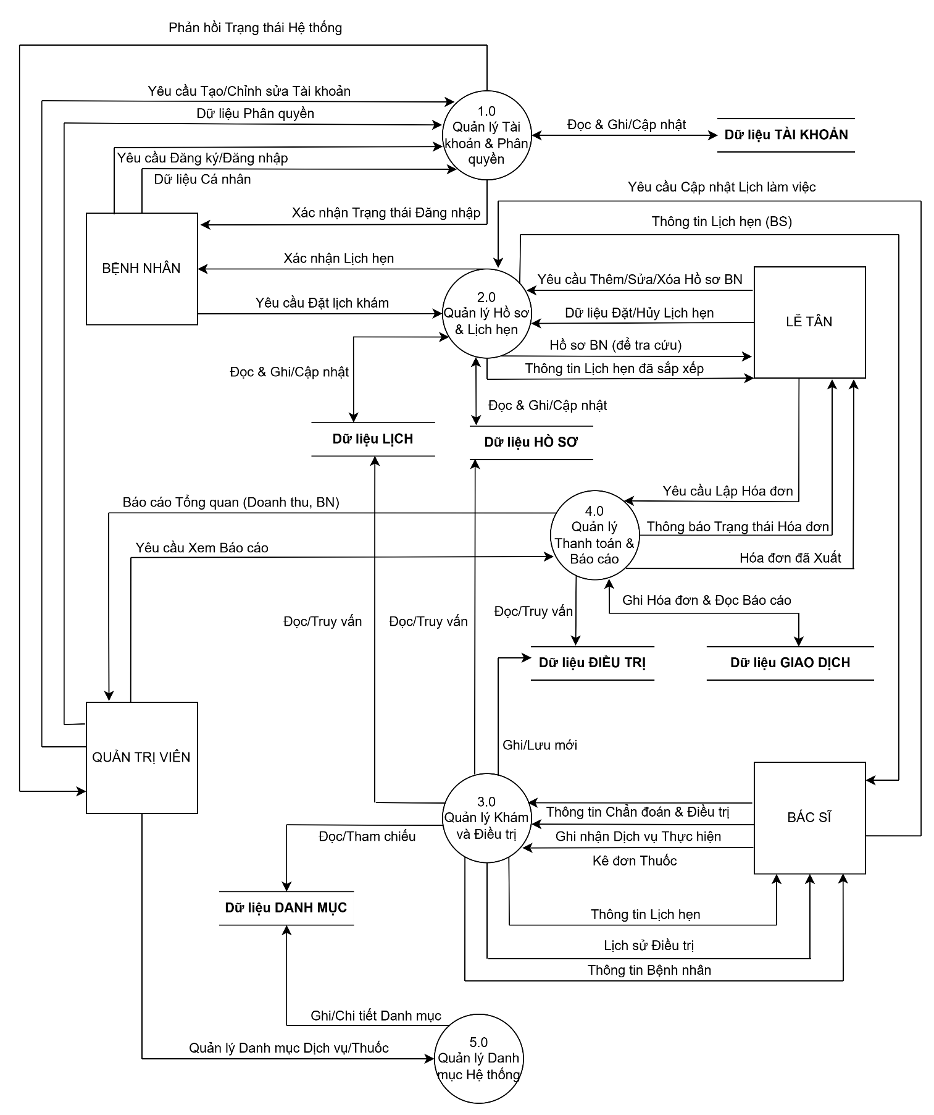
2.2.2 Sơ đồ D1
Hình 2.2.2: Sơ đồ DFD mức 1

2.2.3 Sơ đồ D2
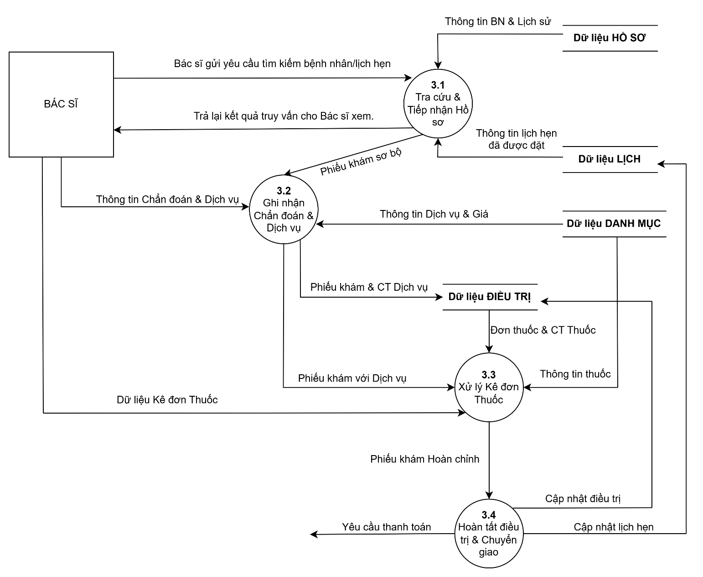

Hình 2.3.3: Sơ đồ DFD mức 2

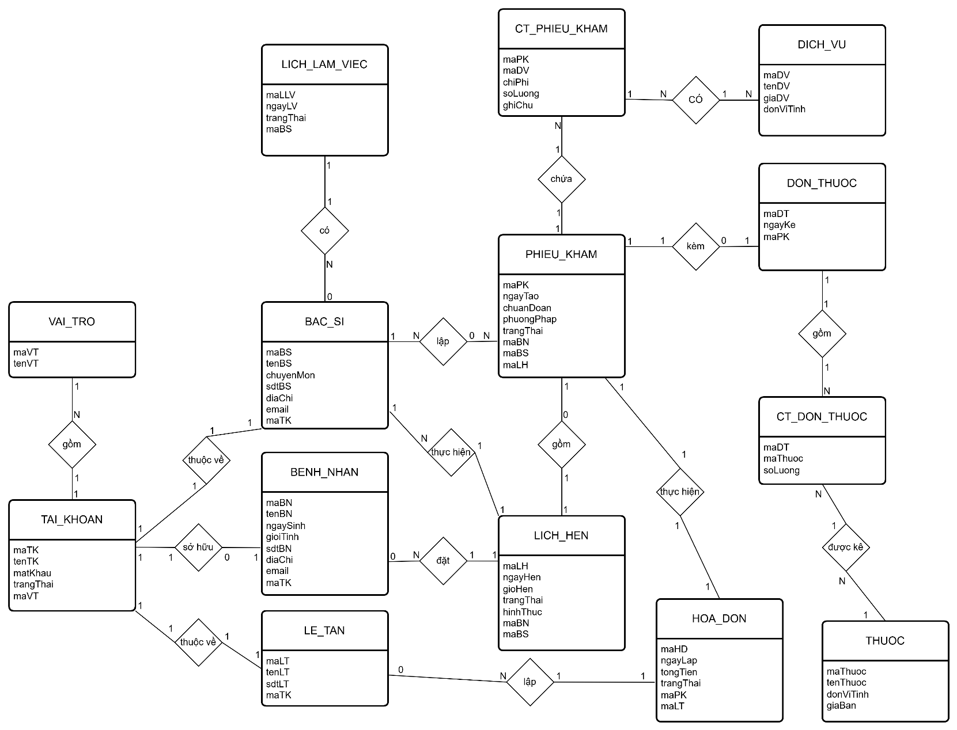
2.3 Sơ đồ ERD

Hình 2.3: Sơ đồ ERD

LỜI KẾT
Đồ án Thực Tập chuyên ngành ‘Xây dựng Website cho phòng khám nha khoa’ trong khoảng thời gian 2 tháng tuy không dài nhưng đã giúp cho em tiếp thu được những kiến thức, những kinh nghiệm từ Thầy và các bạn, giúp em nhận ra dược những vấn đề mình cần phải điều chỉnh để hoàn thiện bản thân mình hơn.
Trong suốt quá trình học tập theo hướng dẫn của Thầy, đã giúp em thành thạo hơn với ngôn ngữ PHP và các Framework hỗ trợ như Laravel, Boostraps, hiểu rõ về cách tạo một dự án Web cần những gì, sắp xếp như thế nào cho hợp lý để xây dựng một trang web hoàn chỉnh về tính năng cũng như giao diện.
Một lần nữa em xin chân thành cảm ơn Thầy đã hướng dẫn tận tình để có thể hoàn thành dự án một cách dễ dàng !

